

**Instituto Politecnico Nacional**

**ESCOM “ESCUELA SUPERIOR DE CÓMPUTO”**

*ADMINISTRACIÓN DE SERVICIOS EN RED*

*AUTO CONFIGURACIÓN DE SSH*

PROFE: RICARDO MARTÍNEZ ROSALES

ALUMNO: Rojas Alvarado Luis Enrique

GRUPO: 4CM1

**Objetivo**

* Realizar la configuración automática de SSH en los dispositivos de la red mediante un programa en Python.
* Ejecutar una configuración básica de SSH a partir de una conexión remota de TELNET.

**Desarrollo**

Realizando enrutamiento estático y armando la siguiente topología, habilitamos telnet y ssh (solo configuramos telnet, pero no ssh). Para que se pueda entrar solo con telnet y no con ssh a cualquier router.

1. Crear un usuario con permisos de administrador llamado admin y clave de acceso admin01.
2. Cree una clave de acceso para el modo router que sea 1234.
3. Activar secret con password 12345678 y el servicio de encriptación.
4. Configure la conexión telnet en todos los routers y guarde la configuración.
5. NO configure SSH.

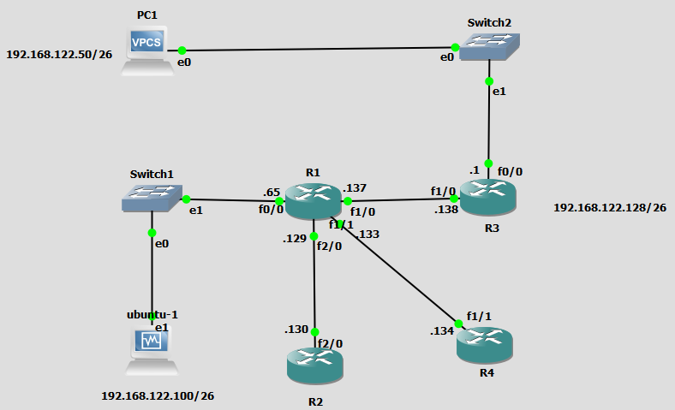

Después de configurar los routers, si usamos el comando logout, nos pedirá el usuario y contraseña para entrar al router por primera vez. Estos serán admin y admin01 respectivamente.



Si escribimos el comando disable y enable, nos pedirá la contraseña para entrar al modo router, la cual será 12345678. Puesto que al momento de habilitar el comando enable secret, al ser este comando “de mayor seguridad” (ya que está encriptada), el router toma esa contraseña como predeterminada en lugar de tomar 1234 que activamos con enable password (que es de menor seguridad por no estar encriptada).



Ahora comprobamos que las máquinas se conozcan con un ping de PC1 (GNS3) a la máquina virtual:

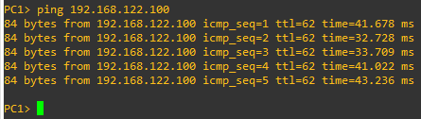

Ping de la máquina virtual, a la máquina PC1 de GNS3:

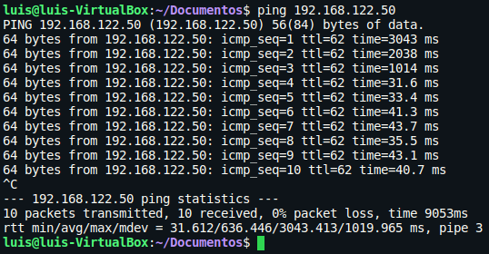

Revisando que exista conexión telnet desde la máquina virtual a todos los dispositivos de red.

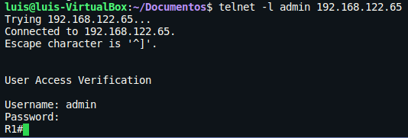

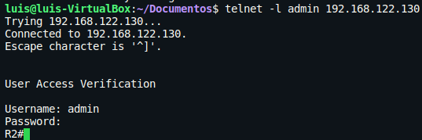

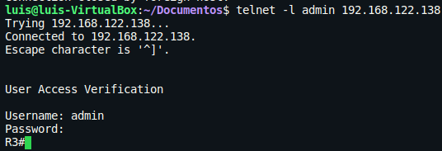. 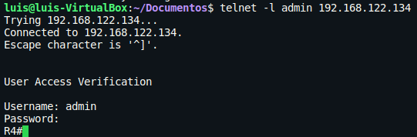

Verificamos que la conexión con ssh no está configurada. Por lo que no será posible entrar.

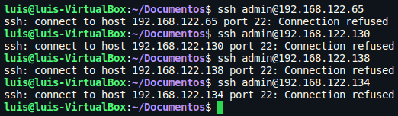

Con nuestro programa de Python ssh,py necesitamos conectarnos con telnet y configurar ssh desde esa conexión remota.

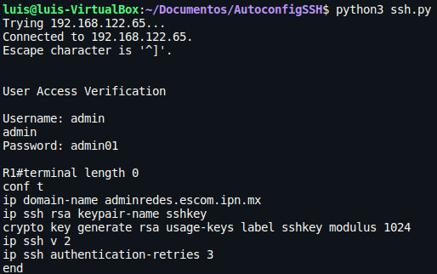

(El mismo ciclo se repite para todos los routers, a los cuales se puede acceder solo con una puerta de enlace).

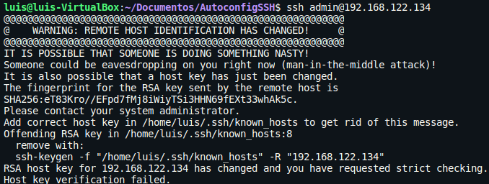

Cuando intentamos acceder al router por medio de ssh nuevamente después de ejecutar el programa de Python, nos dice que las llaves cambiaron, por lo que ejecutamos el comando que nos menciona la consola. (En caso de ser la primera vez en configurar, no sale el mensaje de cambio de llaves, en mi caso sale dicho mensaje porque ya había probado el programa con anterioridad).



Después reintentamos la conexión ssh con el mismo router:

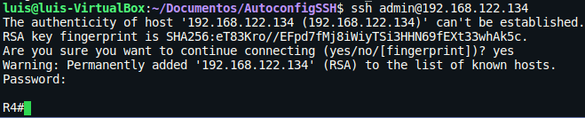

Nos advierte que si queremos continuar conectándonos, por lo que escribimos “yes” y luego nos pedirá la contraseña para entrar (admin01) y entramos. Por lo que la configuración de ssh ha sido completada.

Hacemos lo mismo para los demás routers y comprobamos la conexión ssh:

